**---今回はデータの保存方法について考えます---**

* **内容**Ring Bufferを使用したデータの参照・保存について学ぶ。
* **目標**クライアントのチャットログをRing Bufferを使用して保存、参照を行えるようにする。
* **Ring Buffer(リングバッファ)**

データをストックする場所には限りがあり、基本的に一本の帯状の場所になります。  
帯状の場所だと、一定の量を超えるとオーバーフローしてしまう為、どこかで折り返す必要があります。  
ドライブレコーダー等の一定サイズの物ならば、いっぱいになれば一番古いサイズの物を消してそれと入れ替えれば問題ありませんが、書き込むデータ容量が不定サイズの場合、1対1とは限らず、どこまで消すかが決定しづらい状況にもなり、また入らない場合過去の物を消すという形だと、ギリギリいっぱいまで使い切ることができません、そこで、最後と最初がくっついたリング状のデータ領域として考え、最後まで書き込むと、次は一周回って先頭へ書き込むという仕組みにします。サーキュラーバッファ、環状バッファと呼ばれることもあるデータの保存方式。  
一時的にデータを貯めておくバッファ領域のうち、終端と先端が論理的に連結され、循環的に利用されるようになっている。最も古い内容を最新の内容で上書きし、常に一定の数の過去までのデータを蓄えるような用途に用いられる。  
オンラインゲームではサーバから送られてきた座標やコマンドをバッファに保存し、数フレームずらして取り出すディレイ方式を用いられることがあります。  
こうすることで通信の遅延があった場合でもリングバッファに保存されているデータを参照することでクライアントは遅延を感じることなく操作を行うことが出来ます。  
しかし、遅延フレーム数を大きく設定すればするほど、通信遅延を長い時間受け入れられますが入力レスポンスが悪くなるため注意が必要です。  
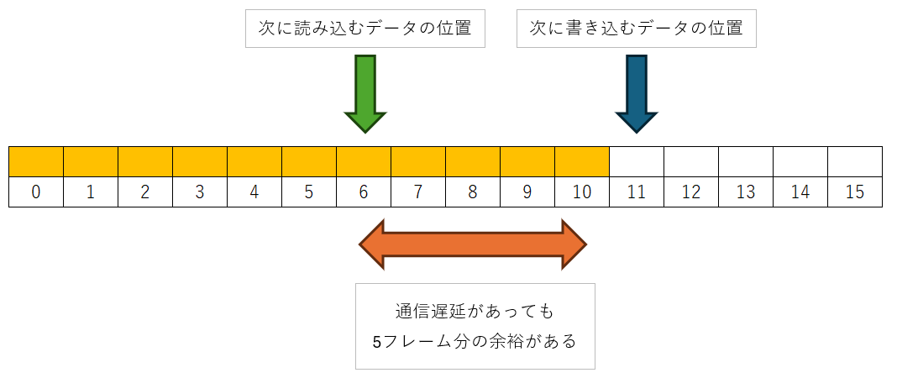  
しかし、std::vectorなどを使用するとデータが膨大になっていき、メモリを大きく使用してしまいます。  
そのため、終端と先端を論理的に結合し古いデータを上書きする方式をとっていきます。

**●リングバッファイメージ**  
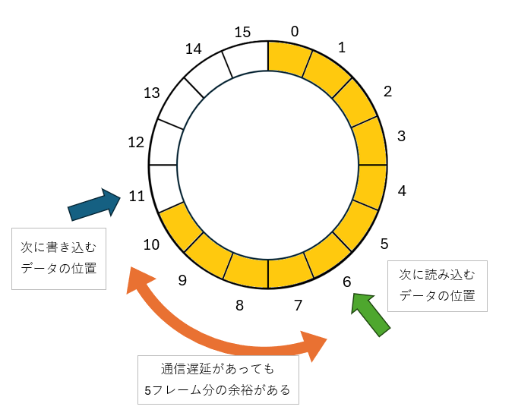

**●書き込み**  
データを書き込む際は次に書き込むポインタにデータを保存し、ポインタを1つずらします。  
このとき、バッファ領域の最大値を超える場合、バッファ領域の先端に書き込みます。  
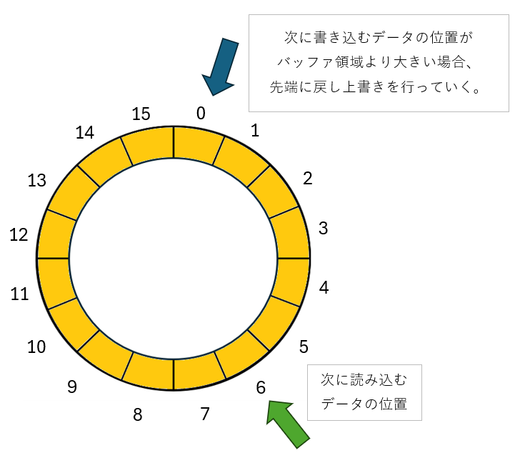  
また、データが循環し、読み込み位置と書き込み位置が同じ場所を参照する場合、バッファ領域すべてがデータで埋まっているため、次以降のデータを書き込んだ際には書き込み位置のポインタと読み込み位置のポインタの両方をずらす必要がある。

**●取り出し**  
データの取り出しには次に読み込みポインタにあるデータを取得し、読み込みポインタをずらします。(メモリに保存されているデータは消さなくて問題ありません)  
このとき、書き込みと同様、バッファ領域の最大値を超える場合、バッファ領域の先端に読み込みポインタを指定します。  
次にデータを取り出し続け、読み込み位置をずらした結果、書き込み位置と同じ位置を示したとき、データは空といえます。  
このとき、単純に2つのポインタの位置が同じだからといってデータが空と判断は出来ません。  
バッファ領域にデータがすべて埋まっている場合も2つのポインタの位置が同じになるからです。  
そのため、きちんと書き込みタイミングで一緒になったのか、読み込みタイミングで一緒になったのかを判断する必要があります。  
グラフ

・参照  
データの取り出しを行うと再度、データを取り出すことが出来なくなりますので複数回参照することが見込まれる場合は別途、参照機能が必要となります。  
参照を行う際はデータの読み取り位置をインデックス0として扱い、そこから順番に引数で指定された値の数だけずらしたデータを返していきます。  
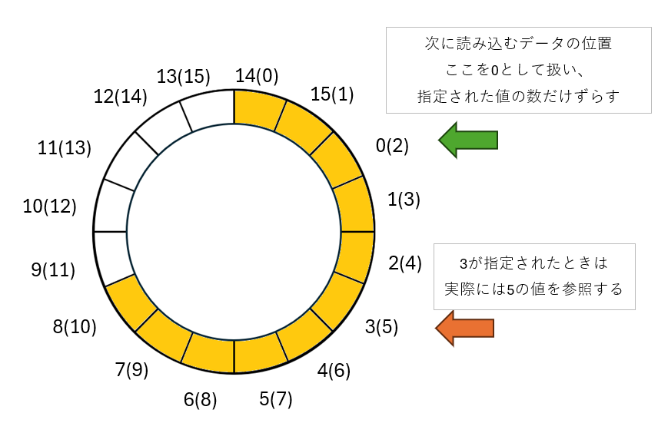  
また、データが空のときに参照呼び出した場合、登録されているデータよりも大きい値が選択された場合は例外処理を行うようにする。  
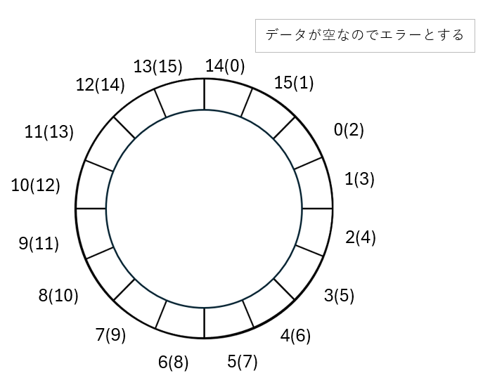  
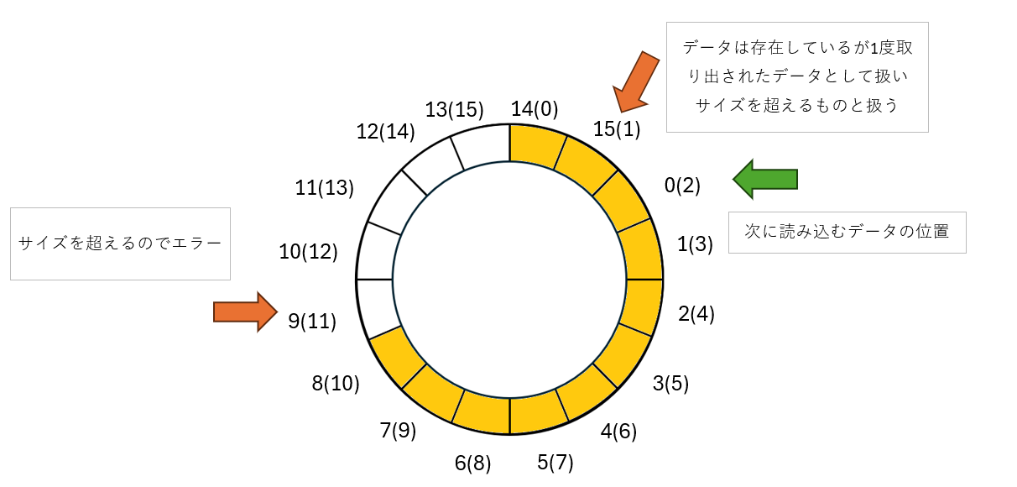

* 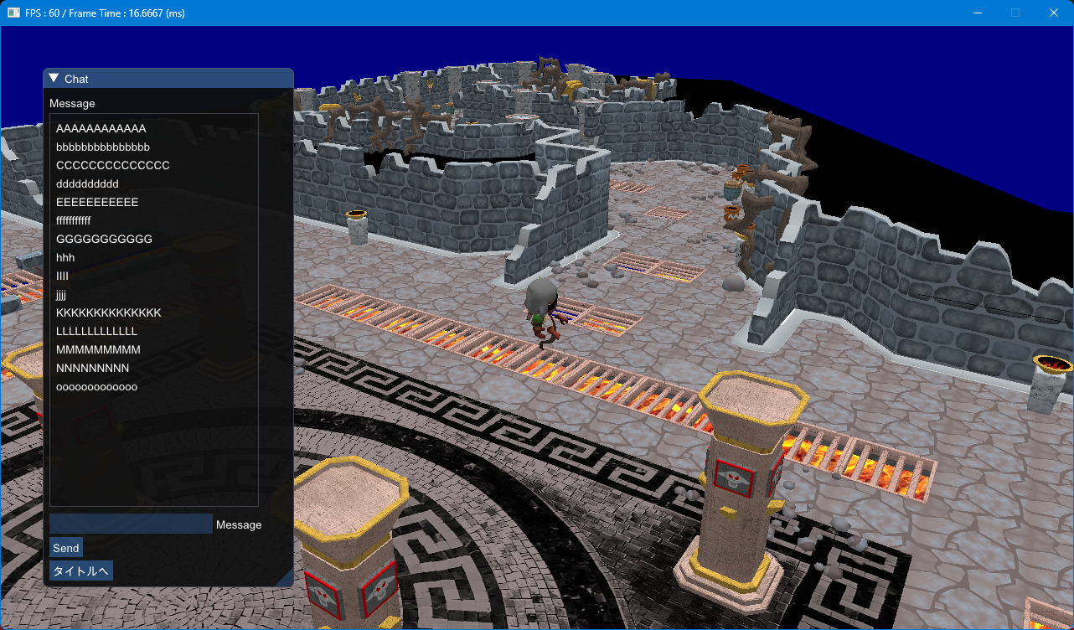**課題**04RingBuffer.h内のRingBufferクラスを完成させること。  
  (TODO 04_01～03)  
    
  クライアント[04ClientAssignment.cpp]  
  受信したメッセージをリングバッファに保存するようにしなさい。  
  (TODO 04_04)  
  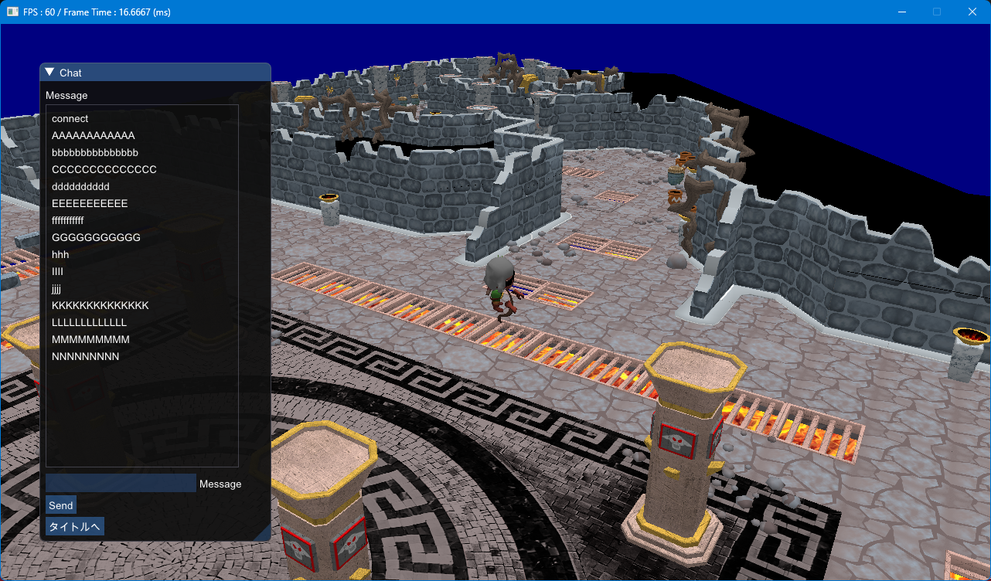

バッファサイズを超えた場合、古いデータに上書きされ参照位置がきちんと変更されるか確認  
画像ではconnectがoooooooooooooに上書きされ、読み込み位置が1つずれている